Guia Rápido – Especialidade Oftalmologia

Sumário

Sumário 2
Guia Rápido – Especialidade Oftalmologia 3
Exame Refração 5
Exame Auto Refração 8
Exame Motilidade Ocular 11
Exame Glaucoma 13
Exame Lentes de Contato 16

Guia Rápido – Especialidade Oftalmologia

No Fly01 Saúde, possui a especialidade oftalmologia. Nela é possível utilizar diversos exames. Neste guia falaremos sobre os exames de: Refração, Auto Refração, Motilidade Ocular, Glaucoma e Lentes de Contato
Primeiramente abra o sistema.
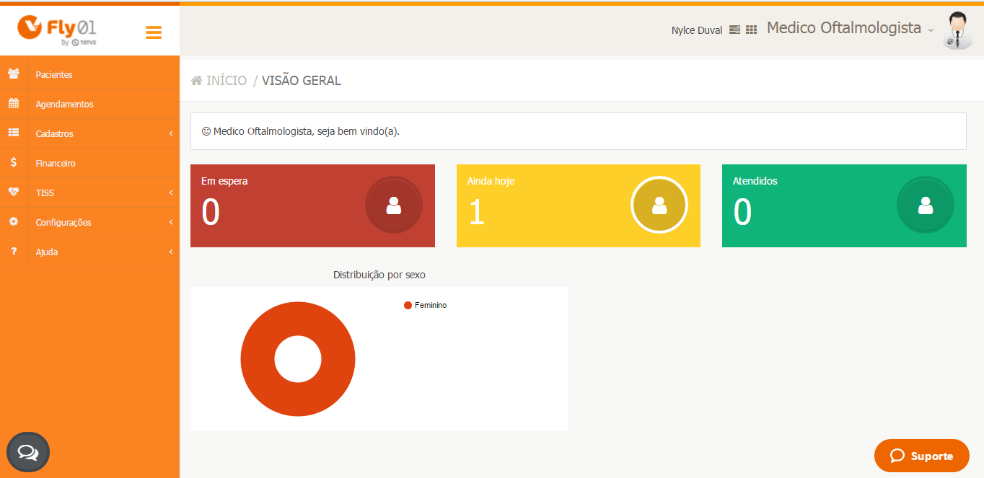

Abra a ficha de um paciente, clicando em Pacientes > Menu Operações > Editar

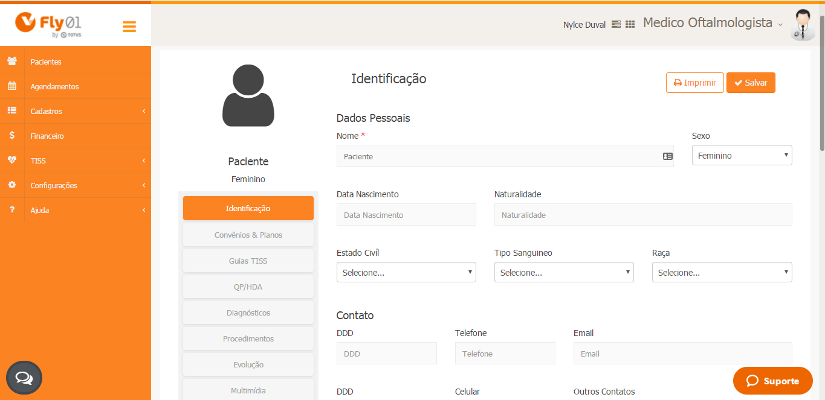

Então clique na aleta Exames Oftalmo
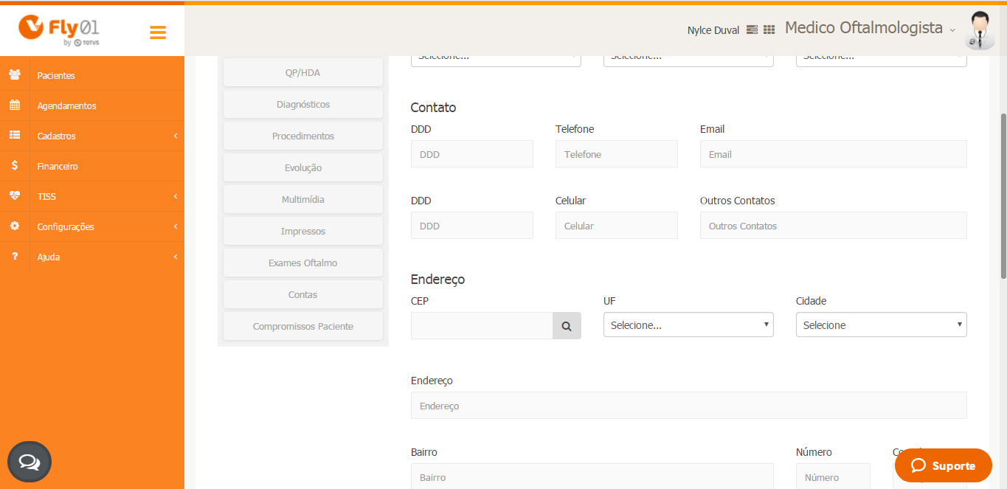

E clique em Novo

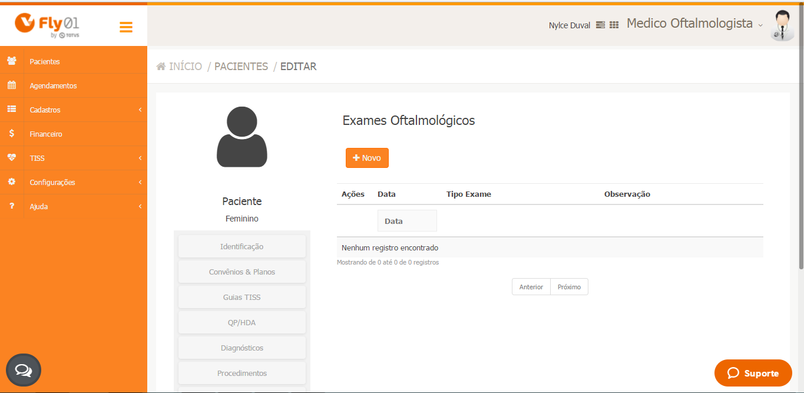

Exame Refração

Clique em Refração
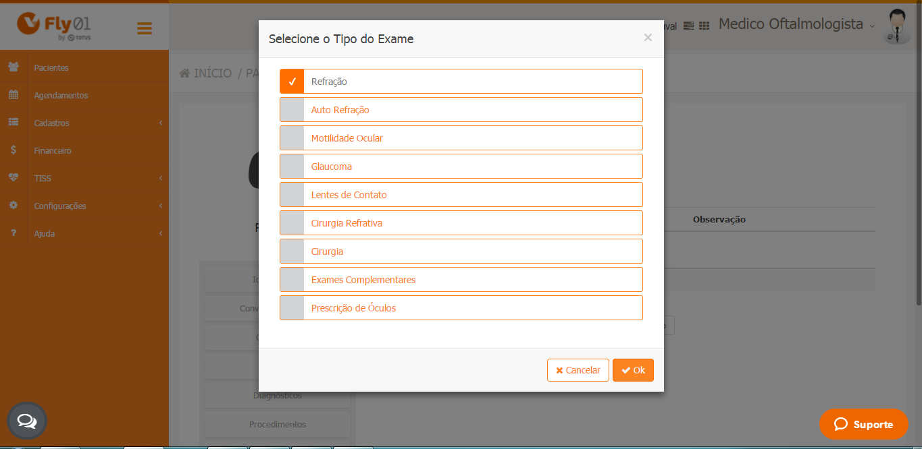

E clique em Ok

Expanda as abas para preenchimento do exame clicando em cima do nome¹ ou clicando na seta²

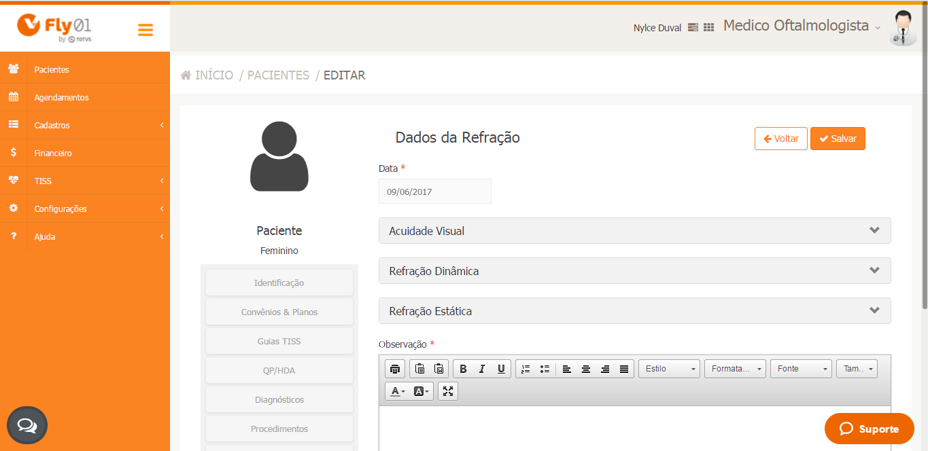
2
1

Preencha os campos de acordo com o necessário.

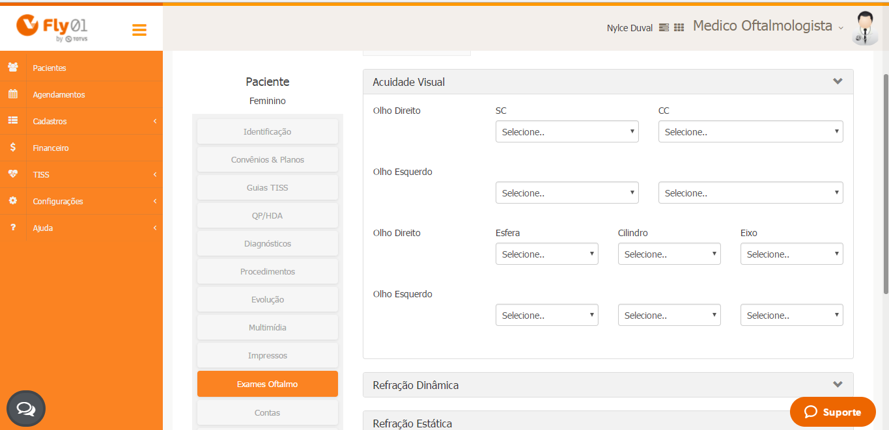

Também pode estar inserindo uma Observação.
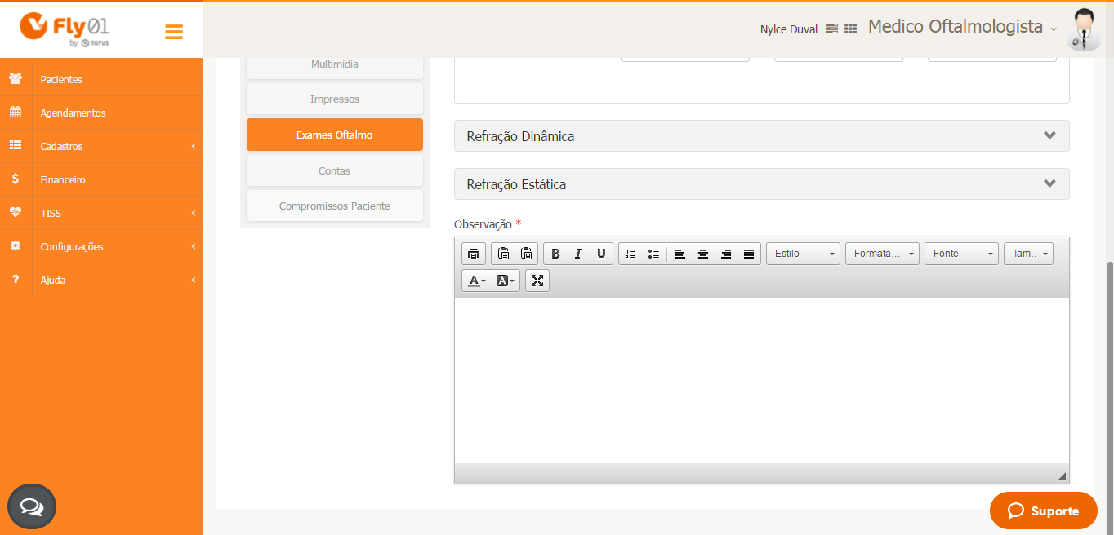

Suba a barra de rolagem até acima e clique em Salvar.

Exame Auto Refração
.
Clique em Auto Refração
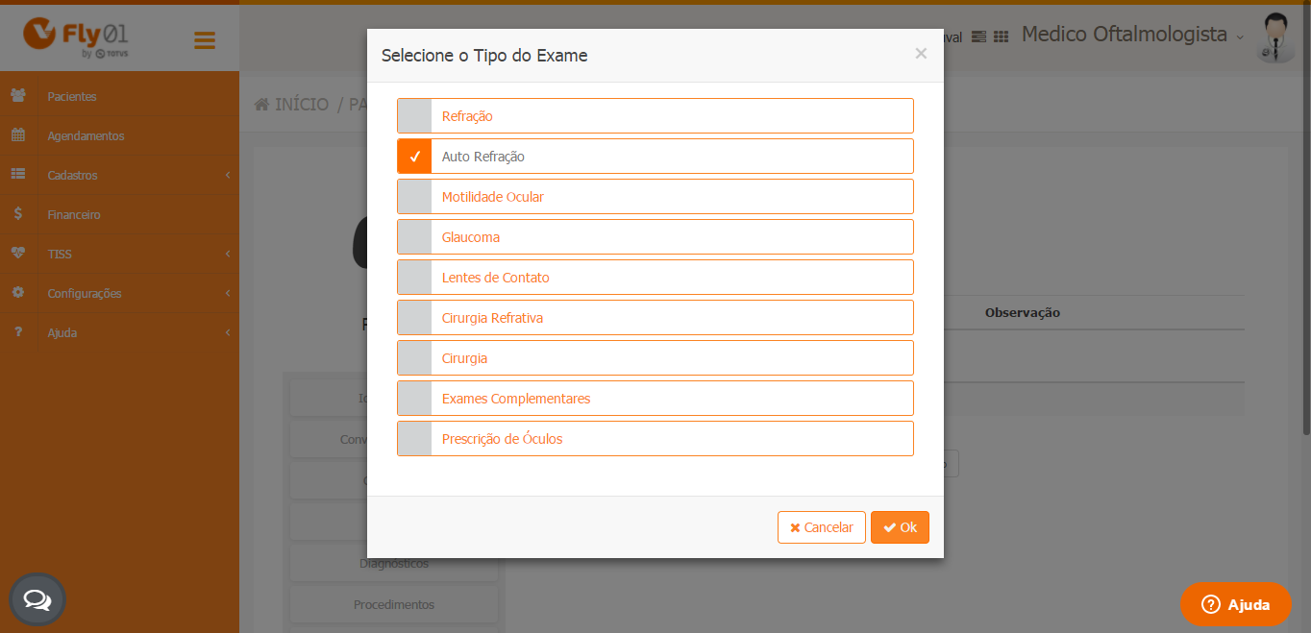

E clique em Ok

Expanda as abas para preenchimento do exame clicando em cima do nome¹ ou clicando na seta²

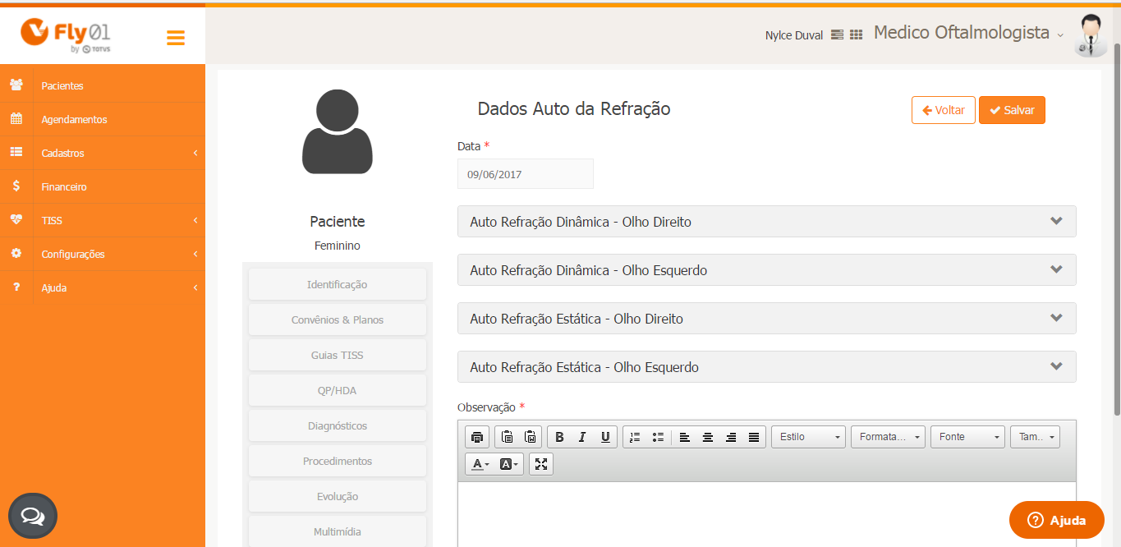

2

1

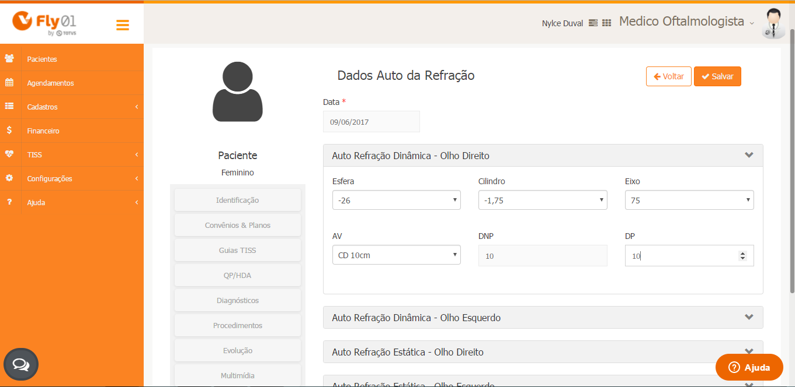
Preencha os campos de acordo com o necessário.

Também pode estar inserindo uma Observação.
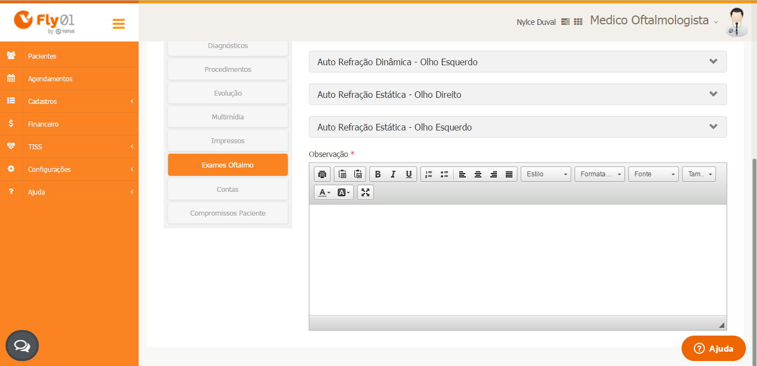

Suba a barra de rolagem até acima e clique em Salvar.

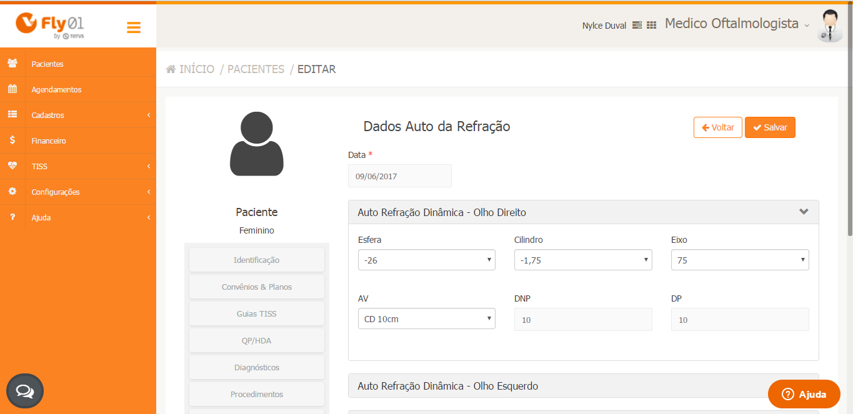

Exame Motilidade Ocular

Clique em Motilidade Ocular
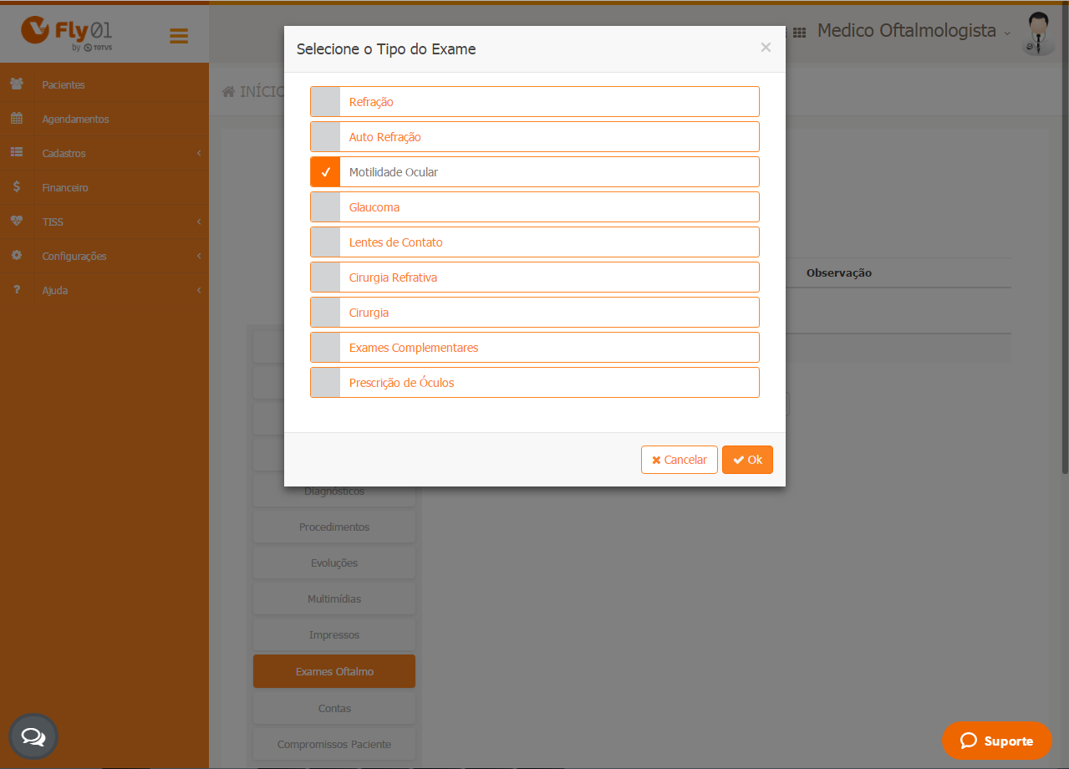

Clique em ok

Preencha os campos de acordo com o necessário
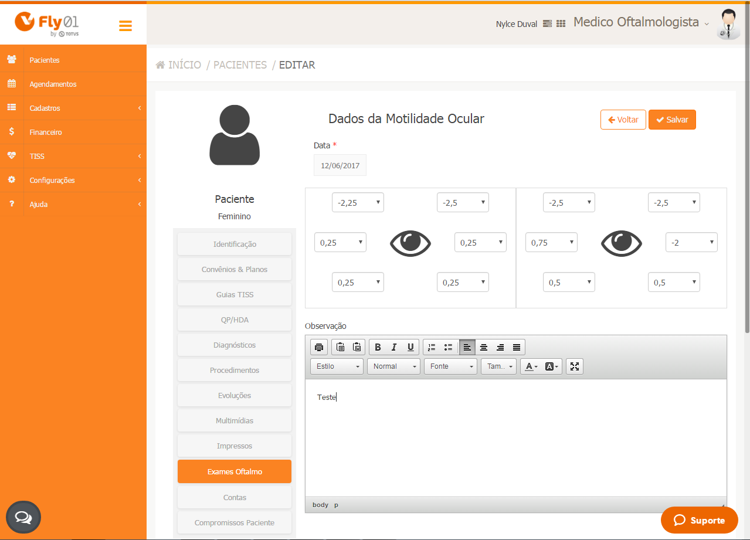

Clique em Salvar

Exame Glaucoma

Clique em Glaucoma
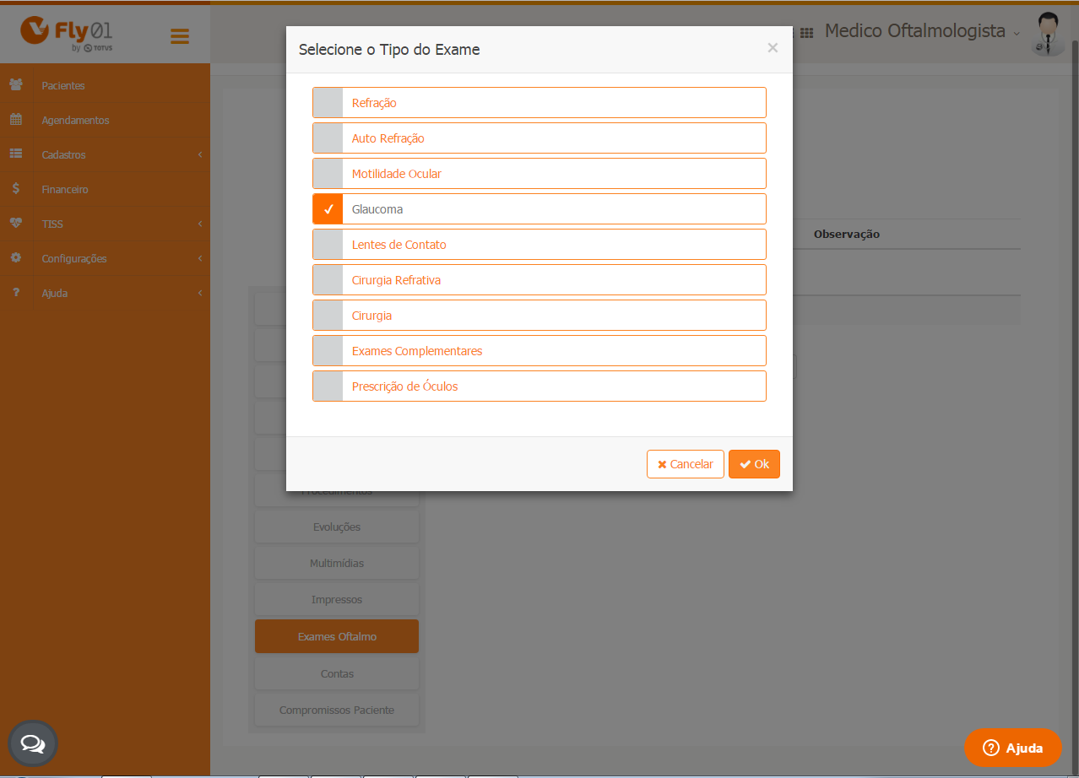

Clique em Ok

Clique em Novo Item

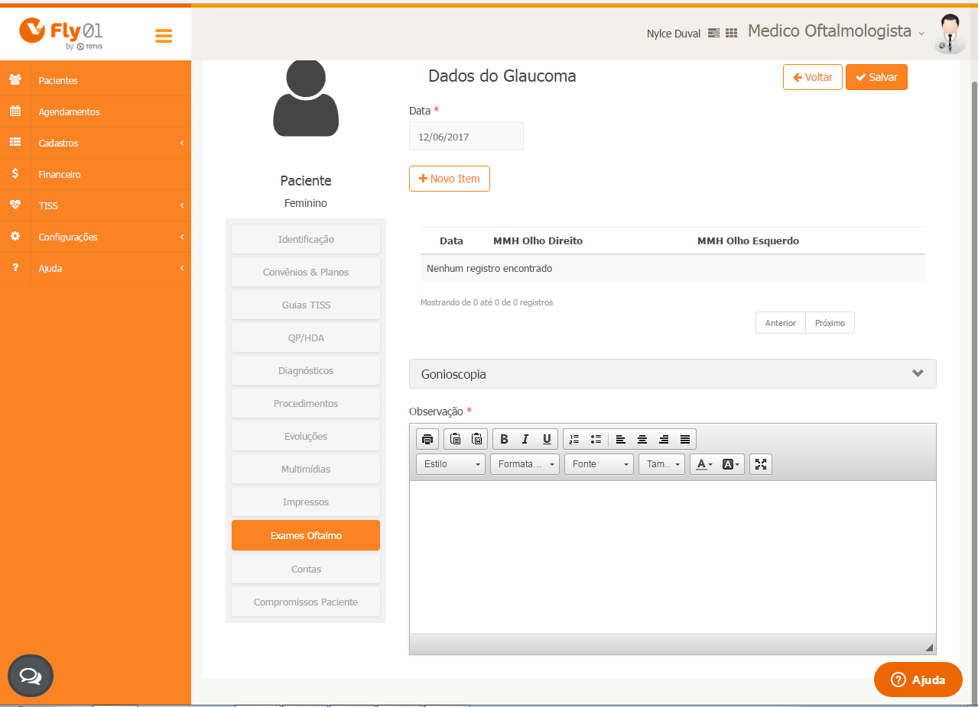

Preencha os dados de acordo com o desejado

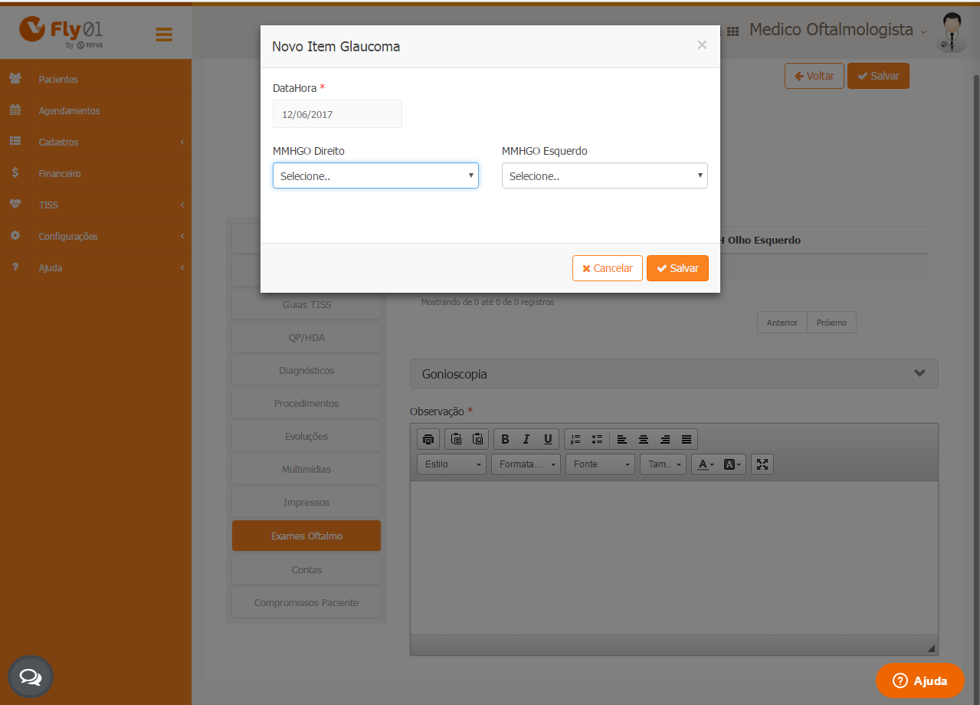

Expanda as abas para preenchimento do exame clicando em cima do nome Gonioscopia ¹ ou clicando na seta²

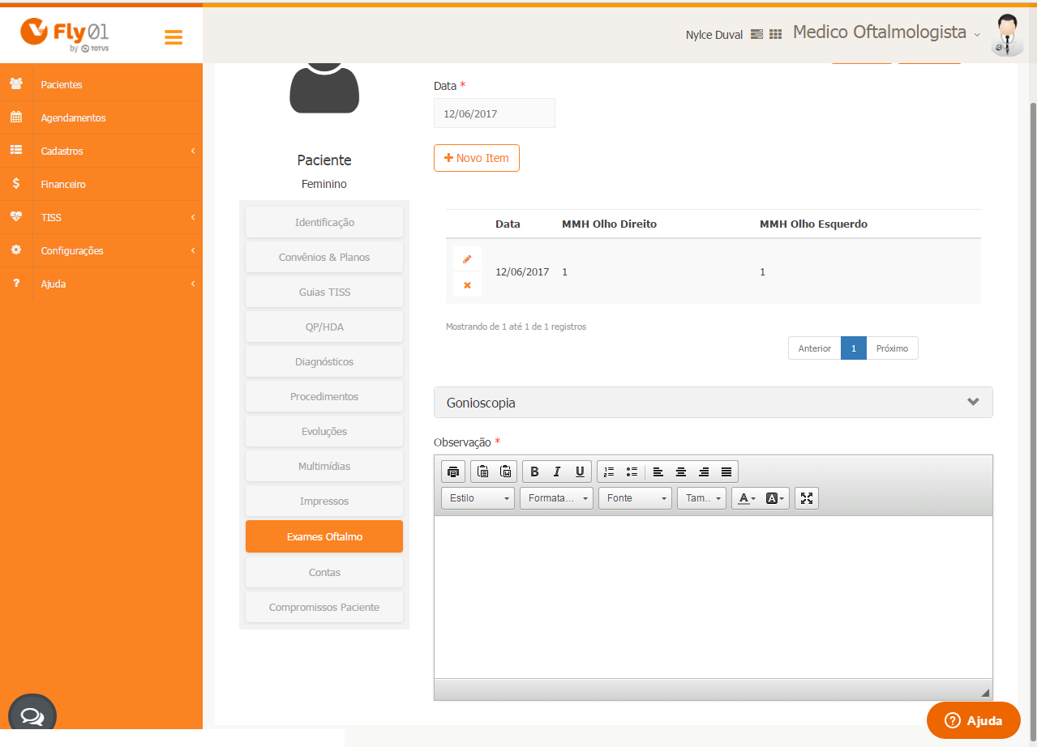

2

1

Digite as informações do exame e digite uma observação caso seja necessário

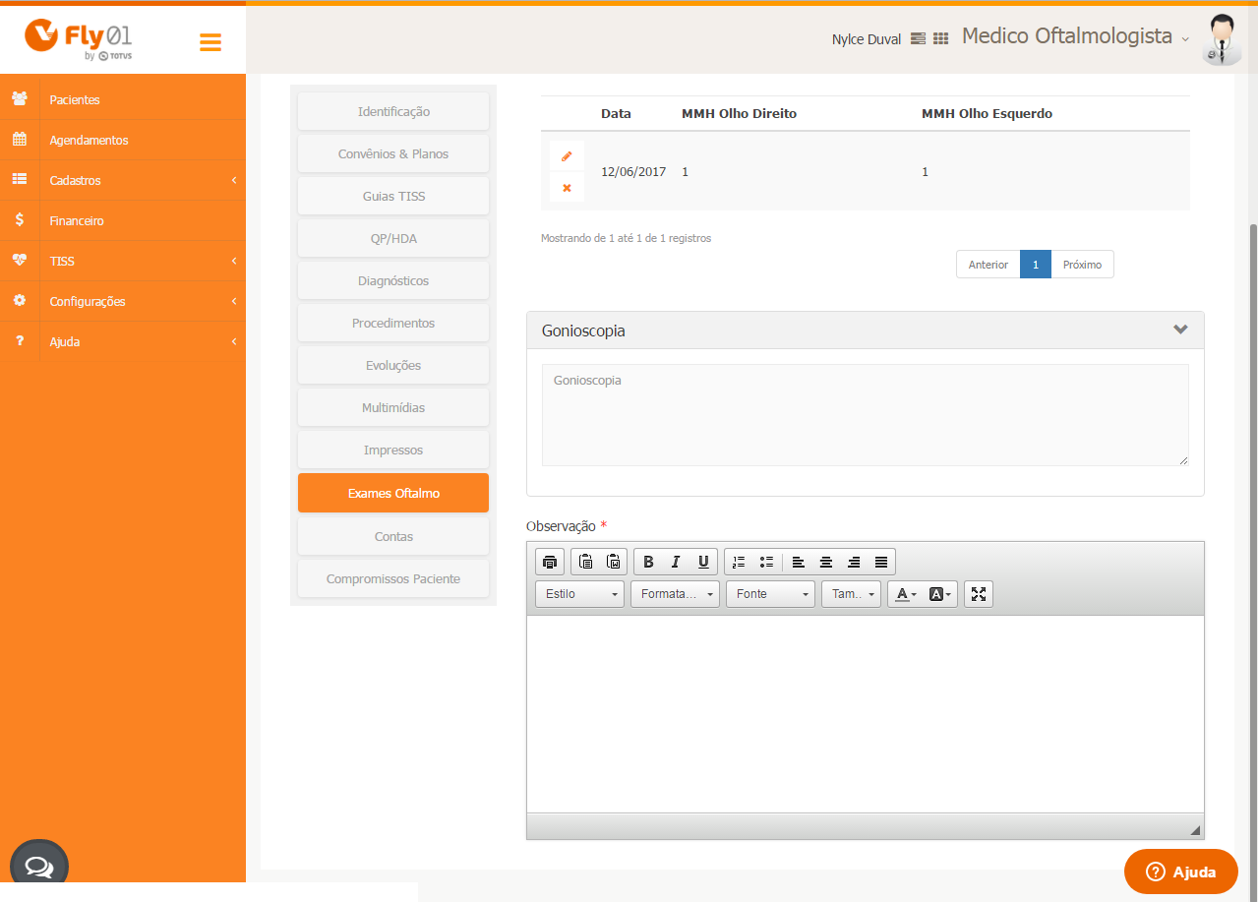

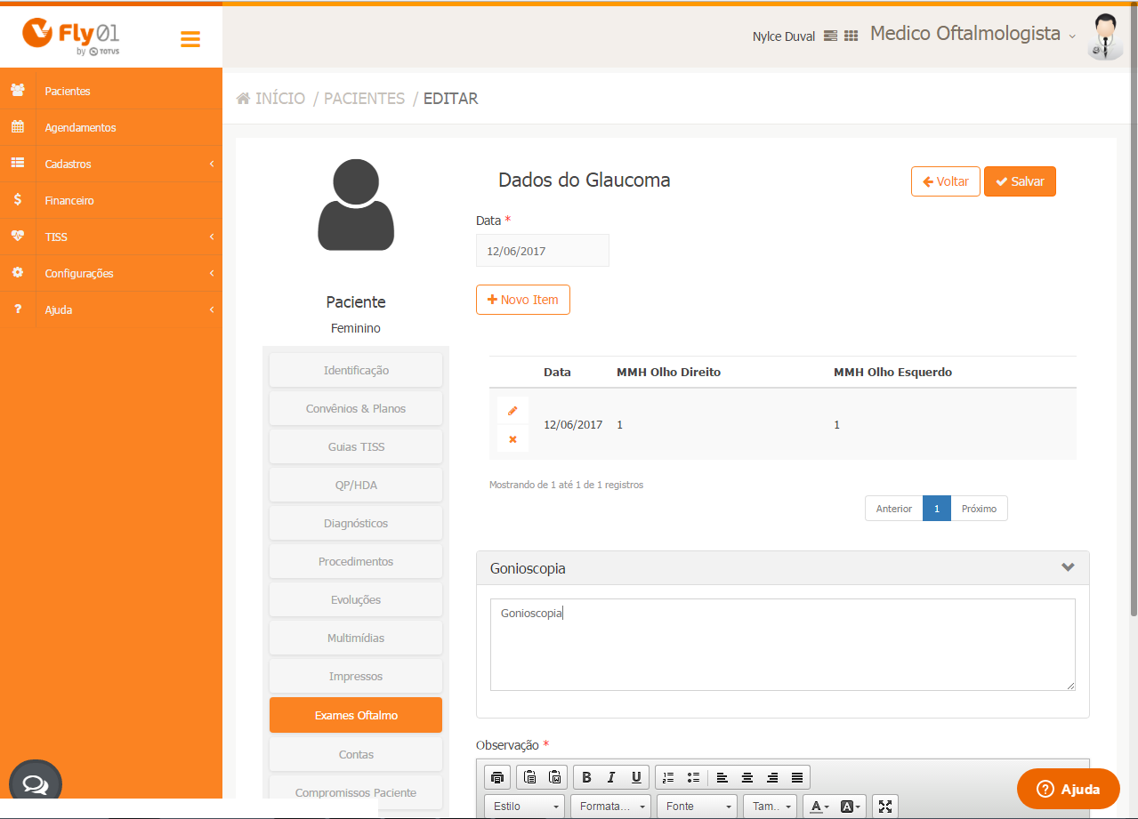
Suba a barra de rolagem até acima e clique em Salvar.

Exame Lentes de Contato

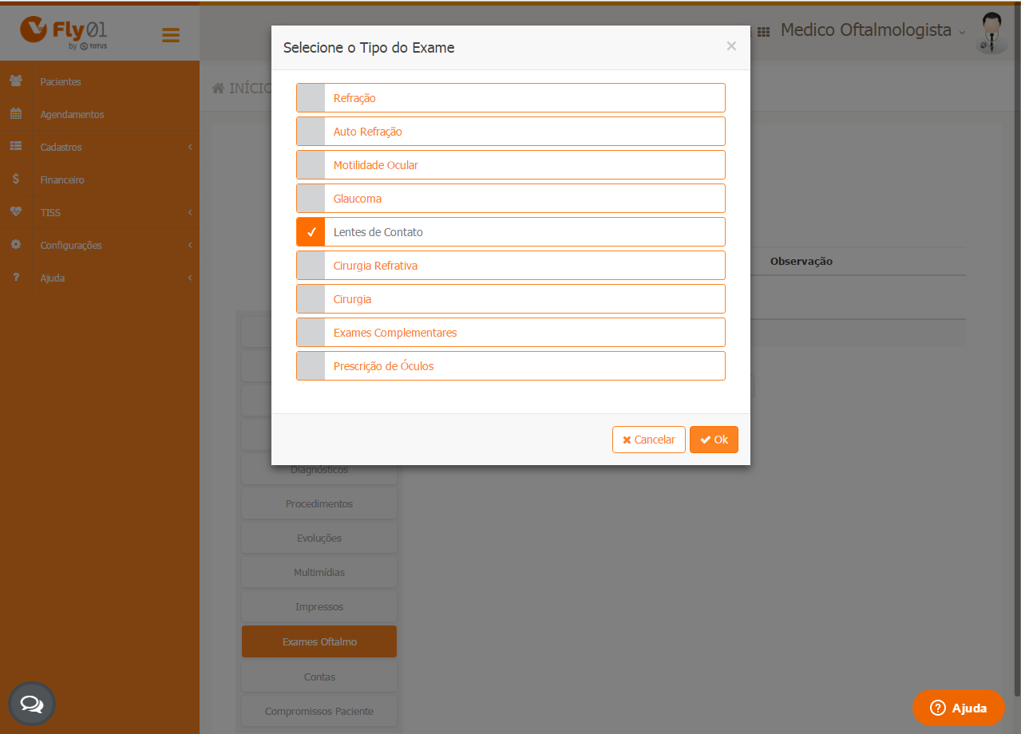
Clique em Lentes de Contato

Clique em Ok

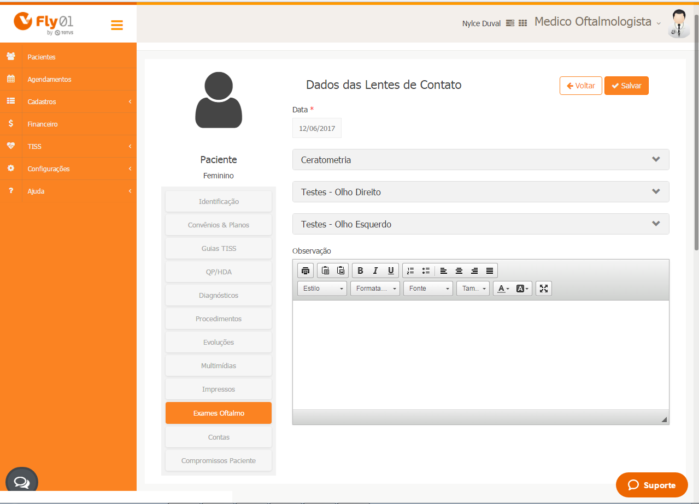
Expanda as abas para preenchimento do exame clicando em cima do nome¹ ou clicando na seta²
2
1

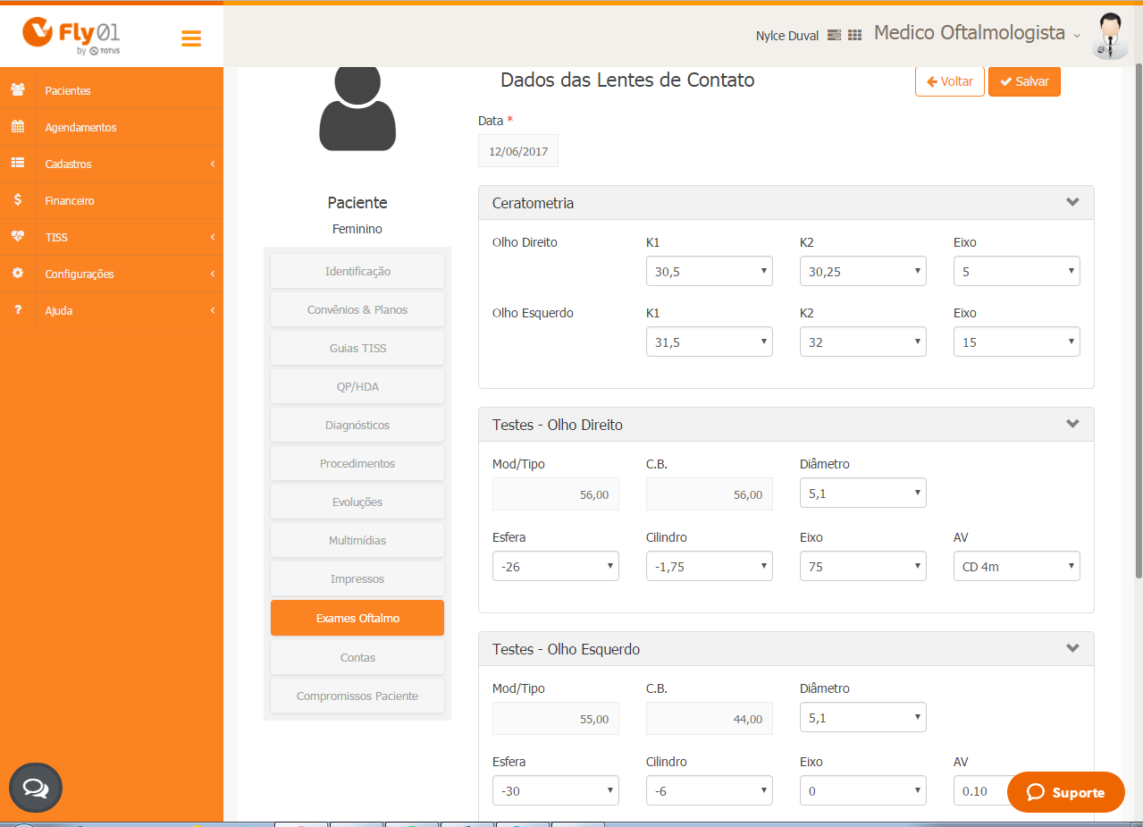
Preencha todos os campos de acordo com o desejado

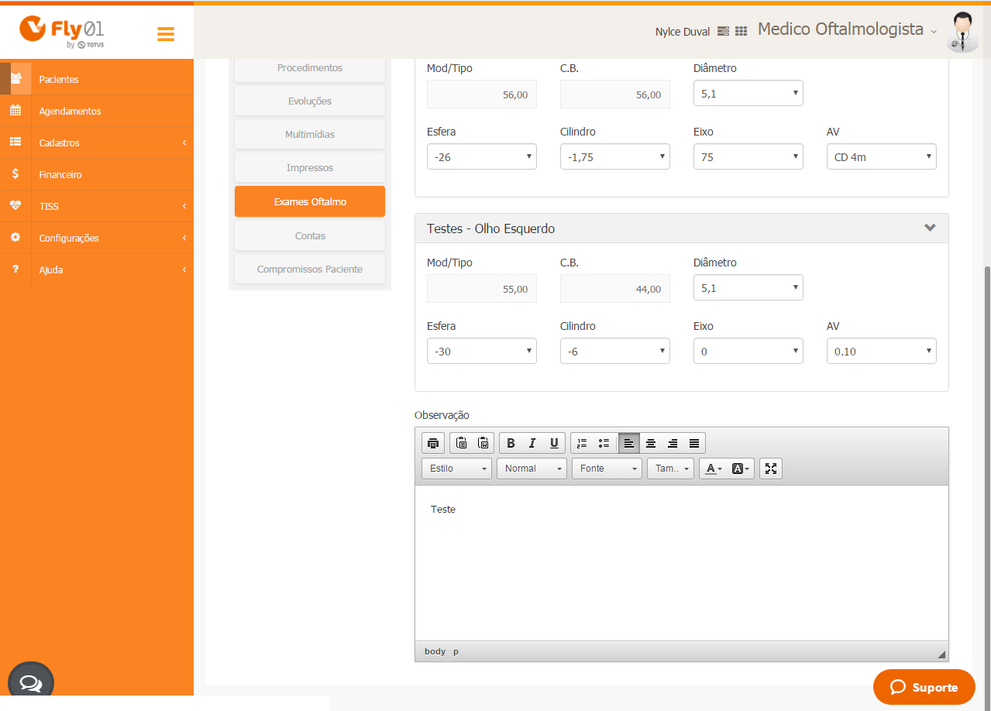
Digite observações caso deseje

Suba a barra de rolagem até acima e clique em Salvar.
